4 cách khắc phục lỗi máy tính không nhận USB và ổ cứng

Trong quá trình sử dụng, hẳn là sẽ có đôi lúc bạn gặp phải trường hợp máy tính không nhận diện được USB hoặc ổ cứng gắn ngoài. Làm thế nào để khắc phục vấn đề này?
Có khá nhiều nguyên nhân gây ra vấn đề trên, tuy nhiên lỗi phần nhiều thường là do driver (trình điều khiển) bị lỗi. Dưới đây là một số cách đơn giản mà bạn có thể thử ngay để khắc phục sự cố.
1. Khởi động lại máy tính
Giải pháp đơn giản và được nhiều người sử dụng nhất chính là khởi động lại máy tính. Cách này đôi khi giải quyết được rất nhiều sự cố, kể cả chuyện driver bị lỗi dẫn đến việc hệ thống không nhận ra USB.
Khi đã hoàn tất, bạn hãy tiến hành kết nối USB trở lại để kiểm tra. Nếu không được thì chuyển sang các bước tiếp theo.
2. Làm sạch thanh RAM
Nếu máy tính không nhận USB, ổ cứng gắn ngoài hoặc luôn gặp lỗi màn hình xanh thì rất có thể thanh RAM trên máy đã bị lỗi. Để khắc phục, bạn chỉ cần tắt nguồn hệ thống, sau đó sử dụng hai tay để giữ hai đầu và bật thanh RAM ra, dùng cây cọ hoặc bình xịt khí nén để làm sạch khe cắm RAM, đồng thời lấy cục tẩy bút chì chùi sạch các chân tiếp xúc trên RAM.
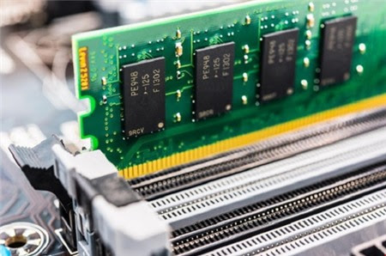
3. Ngắt kết nối USB và cắm lại
Khi USB không được nhận diện, bạn hãy rút thiết bị ra, chờ vài giây rồi tiến hành kết nối trở lại. Tất nhiên, người dùng nên thử cắm vào tất cả cổng USB trên máy để loại bỏ nguyên nhân gây ra vấn đề là do cổng USB bị hư.
4. Cập nhật driver
Việc cài đặt và sử dụng không đúng driver thường gây ra rất nhiều sự cố, chẳng hạn như máy tính không nhận diện được các thiết bị ngoại vi, màn hình chập chờn, hệ thống bị lỗi màn hình xanh hoặc màn hình đen…
Nếu đang gặp các vấn đề trên, bạn hãy nhấn tổ hợp phím Windows + R, gõ vào devmgmt.msc để mở Device Manager (trình quản lý thiết bị).
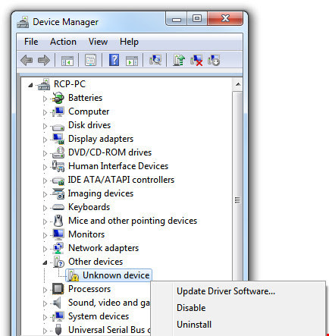
Trong phần USB Root Hub, nếu thấy xuất hiện thông báo Unknown Device, bạn hãy nhấn phải vào đó và chọn Properties, chuyển sang thẻ Driver > Update Driver để cập nhật trình điều khiển. Lưu ý quá trình này đòi hỏi máy tính phải có kết nối Internet để tải về các tập tin cần thiết.
Nếu thấy xuất hiện biểu tượng dấu chấm than màu vàng và lỗi Unknown USB Device, bạn chỉ cần nhấn phải chuột vào đó và chọn Uninstall để gỡ bỏ, khởi động lại máy tính và tự động trình điều khiển sẽ được cập nhật.
